C++程序设计 实验报告（二十九）
实验名称 | 类和对象
学号 | 2030200155 | 姓名 | 范晓宇
班级 | 软件2004 | 日期 | 2021.5.17
题目清单:

一、例题(熟练掌握)
- 例1 日期类的定义和应用。
- 例8.1 最简单的例子。
- 例8.2 引用多个对象成员。
- 例8.3 将例8.2改用含成员函数的类来处理。

二、基本习题(独立完成，熟练掌握)
- 计算两数之和。
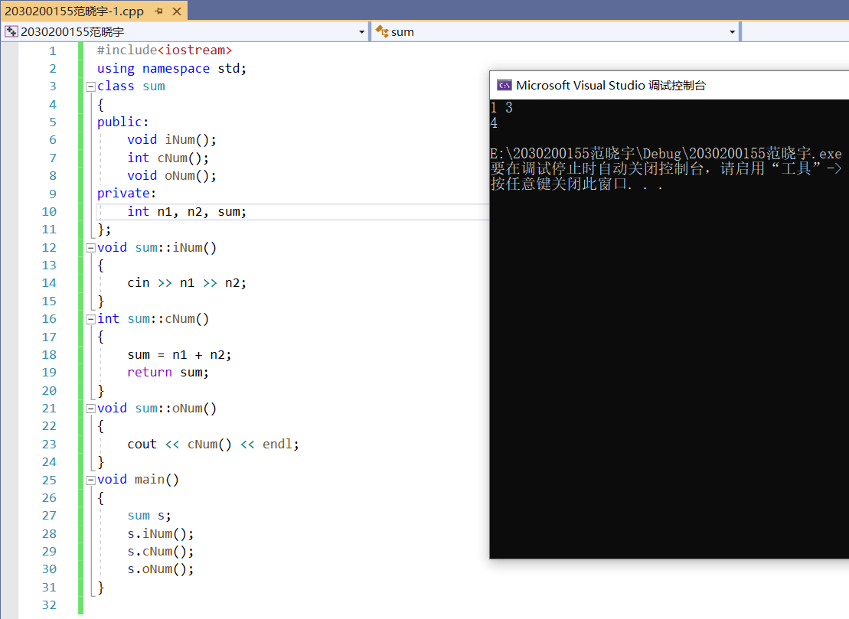
- 下面是一个类的测试程序，设计出能使用如下测试程序的类。
void main()
{
Test a;
a.init(68,55);
a.print();
}
其执行结果为：
测试结果：68-55=13
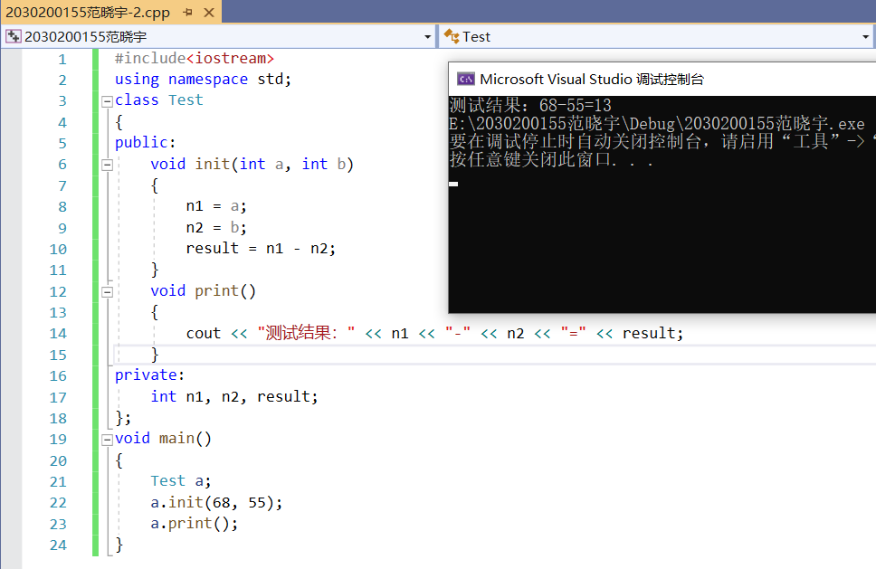
- 请检查下面程序，找出其中的错误(先不要上机，在纸面上作人工检查)，并改正之。然后上机调试,使之能正常运行。运行时从键盘输入时\分\秒的值，检查输出是否正确。
#include <iostream>
using namespace std;
class Time
{
void set_time(void);
void show_time(void);
int hour,minute,sec;
};
Time t;
int main()
{
set_time();
show_time();
}

int set_time(void)
{
cin>>t.hour;
cin>>t.minute;
cin>>t.sec;
}
int show_time(void)
{
cout<<t.hour<<":"<<t.minute<<":"<<t.sec<<endl;
}
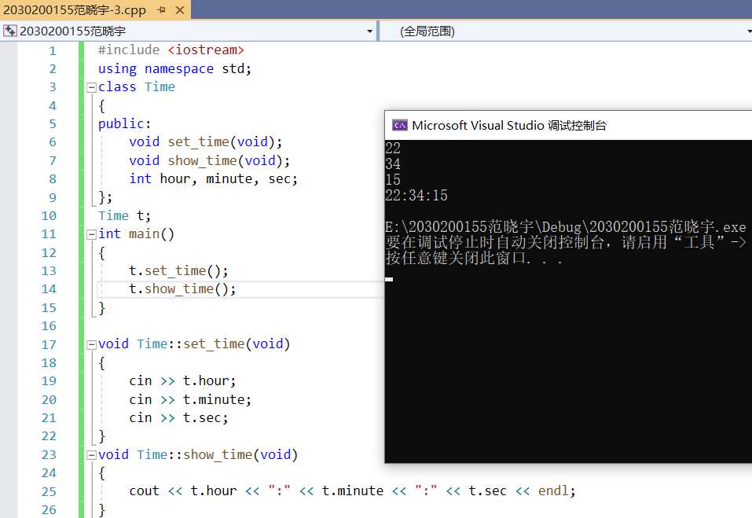
- 改写本章例8.1程序，要求：
  - 将数据成员改为私有的；
  - 将输入和输出的功能改为由成员函数实现；
  - 在类体内定义成员函数。
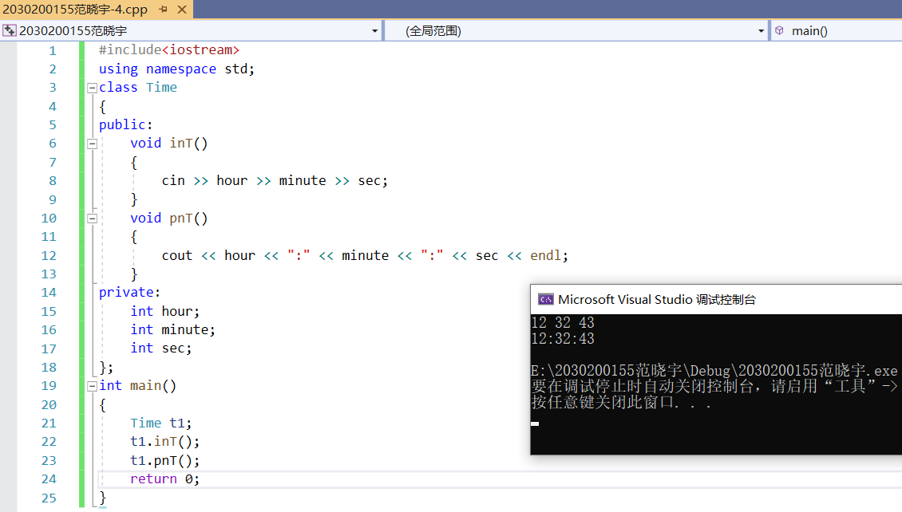
- 在第4题的基础上进行如下修改：在类体内声明成员函数，而在类体外定义成员函数。
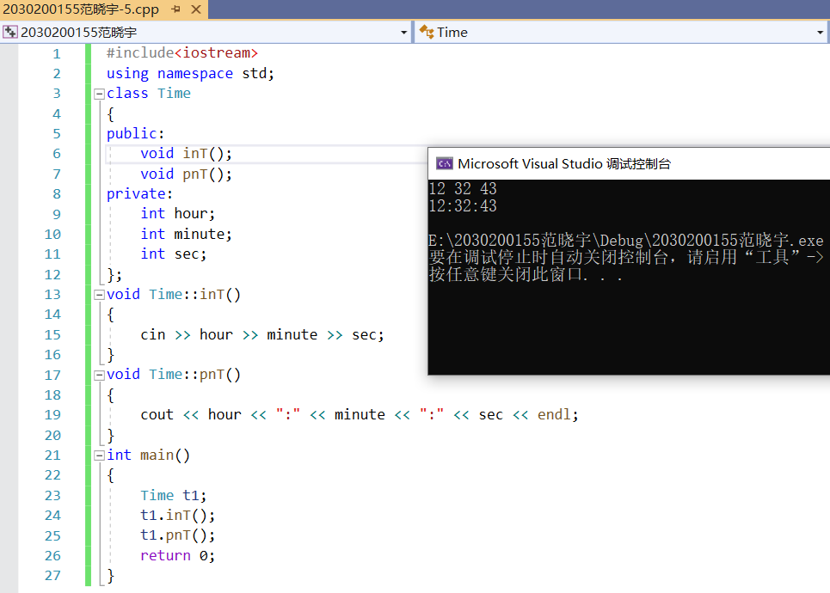
- 需要求3个长方柱的体积，请编写一个基于对象的程序。数据成员包括length(长)、width(宽)、height(高)。要求用成员函数实现以下功能：
  - 由键盘输入长方柱的长、宽、高；
  - 计算长方柱的体积；
  - 输出长方柱的体积；
请编写程序，上机调试并运行。
